Berta Aznar: "No podemos dejar en manos de la pornografía la educación afectiva y sexual de nuestros jóvenes"
Autorías

Nombre
Anna Guimerà Carbonell
lun. 9/03/2026
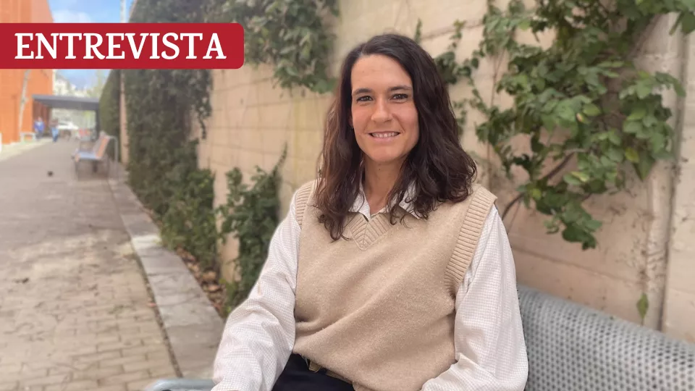
La doctora Berta Aznar impartió, el pasado enero, una masterclass sobre pornografía y ciberviolencia sexual, donde analizó el impacto de la pornografía actual en adolescentes y jóvenes.
Aznar es profesora e investigadora en la Facultad de Psicología, Ciencias de la Educación y del Deporte Blanquerna de la Universidad Ramon Llull (URL). Dirige la Cátedra Instituto Catalán de las Mujeres - Blanquerna para el Abordaje de las Violencias Machistas y Políticas de Igualdad y coordina el Máster en Prevención, Detección e Intervención de la de la Violencia Sexual desde una Perspectiva Interdisciplinaria y fue coordinadora y psicoterapeuta de la Uno. Centro Médico Psicológico Vidal y Barraquer.
Hablamos con ella sobre educación digital, sexualidad, violencia y el papel de las instituciones en un contexto en el que el acceso ilimitado a contenidos sexuales explícitos forma parte del día a día de las nuevas generaciones.
A menudo hablamos de los jóvenes como “nativos digitales”, pero ¿realmente están preparados para gestionar este entorno?
Ésta es la gran paradoja. Hablamos de una generación que son nativos digitales pero, por otra parte, se encuentran en un espacio en el que tampoco se les ha educado suficientemente a nivel de los riesgos que existen, ni sobre cómo hacer un buen uso, un uso responsable. Éste es el problema esencial que nos encontramos hoy, además de todos estos accesos que no están controlados ni regulados en modo alguno y que, según qué edades, son un peligro.
¿Cómo ha cambiado la transmisión de valores y conocimientos sobre sexualidad en ese contexto digital?
Nos encontramos con una situación que ahora empieza a ser reconocida como una problemática social a la que hay que afrontar, pero no es nueva. Hace muchos años que niños y adolescentes navegan por el espacio digital sin ningún tipo de regulación, control ni supervisión.
Esto genera muchos problemas en el ámbito de la sexualidad. El acceso a contenidos sexualmente explícitos es hoy absoluto para las nuevas generaciones, y ha faltado una educación previa en afectividad y sexualidad. Cuando los adolescentes se encuentran con ese tipo de contenido, no tienen construido un imaginario de lo que es la afectividad y la sexualidad. Su primer contacto es con ese material, con la pornografía, y el impacto psicosocial es muy grande.
"Es muy importante incluir también a las familias. Tienen un rol muy importante en la educación afectiva y sexual de los jóvenes y adolescentes"
¿Qué impacto tiene la pornografía actual en la percepción de las relaciones?
La pornografía a la que tienen acceso los adolescentes es esencialmente violenta. La pornografía mainstream , la que se encuentra en internet de forma gratuita, anónima y totalmente accesible, es una pornografía violenta, especialmente hacia las mujeres.
El impacto que produce es esa asociación entre sexualidad y violencia, esa erotización de la violencia y la cosificación de las mujeres. Teniendo en cuenta que son los adolescentes los que más consumen esta pornografía, esto tiene un claro impacto en el imaginario sexual, pero también en sus relaciones sexoafectivas.
Lo que no podemos hacer a día de hoy es no intervenir. No podemos dejar en manos de la pornografía la educación afectiva y sexual de nuestros jóvenes.
¿Cómo debería hacerse este acompañamiento desde la educación?
Es muy importante incluir también a las familias. Tienen un rol muy importante en la educación afectiva y sexual de jóvenes y adolescentes. Es necesaria una comunicación transparente y adaptada a la edad. En los centros educativos, además de estos principios, es necesaria una formación específica para el profesorado. La sexualidad debe transmitirse de forma honesta, poder contestar a las preguntas y siempre incorporar el componente de la afectividad y de la emoción.
Ahora nos encontramos en un momento en el que se tiende a separar sexualidad y emoción, como si fueran cosas distintas y esto es negativo. La sexualidad nos implica en todas las áreas de la persona: parte emocional, social, cognitiva. No podemos obviar que la función de la sexualidad es la fuerza que empuja a vincularse con el otro de forma íntima. Separar esta dimensión es dañina para los adolescentes.
"Todas las instituciones deben trabajar de forma coordinada y crear un ecosistema que ofrezca alternativas a los niños y adolescentes"
Hablas también de "cadena de ciberviolencia". ¿A qué te refieres?
La pornografía tiene un impacto en la banalización de la sexualidad y también de las actitudes violentas, especialmente hacia las mujeres. Hablamos de una cadena de ciberviolencia que se inicia con el consumo de pornografía, con la normalización de la presencia de la violencia en la sexualidad y con el constante acceso a contenido explícito.
Detrás de las pantallas, adolescentes o jóvenes se sienten más anónimos, no se dan cuenta del daño que pueden llegar a hacer a través de internet, y por eso encontramos un aumento de las violencias digitales.
Hace unas semanas, desde el Gobierno central, se ha propuesto la regulación de acceso a las redes sociales de los menores de 16 años. ¿Qué papel deberían asumir las instituciones públicas en la gestión y regulación del acceso de niños y adolescentes a estas plataformas?
La medida de regular el acceso a redes sociales para menores de 16 años es necesaria, porque vamos tarde regulando estas cuestiones. Pero no es suficiente. No podemos creer que será 100% efectiva. Es necesario probar mecanismos, ver qué funciona y qué no. Y, sobre todo, hace falta educación digital y educación afectiva y sexual. Esta medida no puede sustituir a la tarea educativa.
Además, todas las instituciones deben trabajar de forma coordinada y crear un ecosistema que ofrezca alternativas a niños y adolescentes: espacios de reunión, actividades de ocio, propuestas interesantes más allá de la conexión constante a Internet.
“La cátedra nace de la necesidad de abordar una realidad social que muestran los datos: que todavía hoy existen múltiples violencias que atraviesan la vida de las mujeres”
¿Qué valor tiene que una institución como Blanquerna aborde esta realidad?
Desde el ámbito de investigación, es muy importante abordar cuestiones actuales con impacto social. Blanquerna, como facultad muy implicada en la educación y la psicología, no puede quedarse al margen de estas situaciones que afectan a adolescentes y jóvenes.
Es necesario analizar, hacer diagnosis social y formular propuestas. A partir de la investigación, debemos realizar recomendaciones para mejorar el bienestar y la salud mental de los jóvenes.
Diriges la Cátedra Instituto Catalán de las Mujeres - Blanquerna para el Abordaje de las Violencias Machistas y Políticas de Igualdad. ¿Cómo nace esta iniciativa y qué necesidad quiere responder?
La cátedra nace de la necesidad de abordar, desde diversas perspectivas, una realidad social que muestran los datos: que todavía hoy existen múltiples violencias que atraviesan la vida de las mujeres. Ante esto, es necesario poder coordinar y articular respuestas en forma de políticas de igualdad que permitan reducir y erradicar estas violencias.
¿Cuáles son las líneas de trabajo de la cátedra actualmente? ¿En qué proyectos está poniendo el foco?
La cátedra tiene tres líneas prioritarias. La primera es la parte preventiva y educativa, centrada en la coeducación, educación afectiva y sexual y el uso responsable de internet. Una segunda de diagnosis social de las violencias machistas, incluidas las digitales y sexuales. Finalmente, una tercera de apoyo psicosocial a mujeres víctimas de violencia y también a los niños y adolescentes que sufren sus consecuencias.
Al final, la cátedra es muy nueva, firmamos el convenio en septiembre. Sin embargo, actualmente, una de las líneas en las que más trabajamos es la de las violencias digitales en adolescentes y jóvenes, especialmente en chicas, que son el colectivo más afectado. También estamos investigando el consumo de pornografía y la percepción que tienen los jóvenes.

https://www.catalunyareligio.cat/ca/berta-aznar-no-podem-deixar-en-mans-pornografia

